TRƯỜNG THCS YÊN MỸ TỔ CHỨC KỈ NIỆM
NGÀY THÀNH LẬP HỘI LIÊN HIỆP PHỤ NỮ VIỆT NAM 20-10 VÀ TỔNG KẾT PHONG TRÀO GIỎI VIỆC NƯỚC-ĐẢM VIỆC NHÀ
CẤP TRƯỜNG
Ngày 20/10 là ngày tôn vinh phụ nữ Việt Nam. Ngày 20/10 là ngày mà Đảng Cộng Sản Việt Nam phê duyệt kỉ niệm và tôn vinh người phụ nữ nhân dịp chính thức thành lập Hội Liên Hiệp Phụ nữ Việt Nam (Trước đây gọi là hội phụ nữ phản đế Việt Nam) vào ngày 20/10/1930.
Đây cũng là lần đầu tiên, người phụ nữ Việt Nam được cầm lá phiếu bầu cử, tham gia các công tác chính quyền và xã hội, nắm giữ nhiều trọng trách trong bộ máy Nhà nước và các đoàn thể quần chúng.
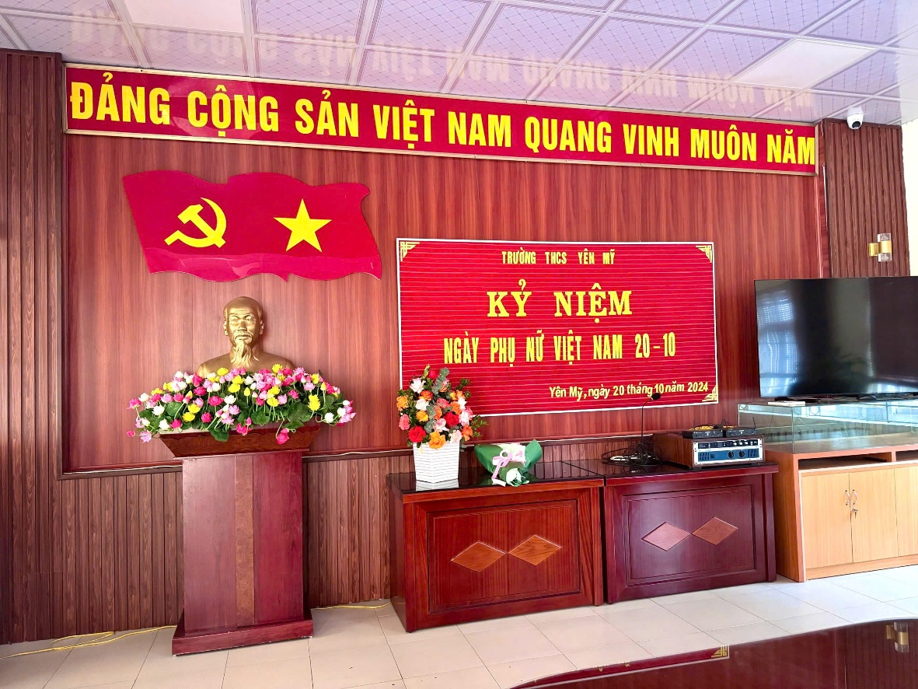
Trải qua nhiều thăng trầm của xã hội, chị em luôn luôn thể hiện vai trò tích cực, đảm đang, với tấm lòng nhân hậu đã đóng góp nhiều công sức cho sự nghiệp giải phóng dân tộc, giành độc lập cho đất nước. Chính vì vậy mà được Bác Hồ tặng 8 chữ vàng: “Anh hùng, Bất khuất, Trung hậu, Đảm đang”.
Chào mừng Ngày Phụ nữ Việt Nam 20/10/2024, Trường THCS Yên Mỹ huyện Thanh Trì thành phố Hà Nội đã tổ chức buổi họp mặt các nữ cán bộ-viên chức của nhà trường và tổng kết phong trào Giỏi việc nước-Đảm việc nhà cấp trường.
Trong không khí thân mật của buổi họp mặt, các nữ cán bộ - viên chức của Trường THCS Yên Mỹ đã cùng nhau ôn lại truyền thống vẻ vang của lịch sử thành lập Ngày Phụ nữ Việt Nam 20-10. Phát huy truyền thống tốt đẹp, đầy tự hào của người Phụ nữ Việt Nam, thời gian qua, đội ngũ nữ cán bộ - viên chức trường THCS Yên Mỹ luôn nỗ lực, khắc phục mọi khó khăn, đồng thời không ngừng rèn luyện nâng cao trình độ chuyên môn nghiệp vụ, xây dựng người phụ nữ có tri thức, có sức khỏe để đáp ứng với yêu cầu nhiệm vụ được giao. Các cán bộ, viên chức luôn đoàn kết gắn bó thực hiện tốt các phong trào thi đua của đơn vị đề ra, đóng góp cho sự phát triển của ngành Giáo dục & Đào tạo Thủ đô.

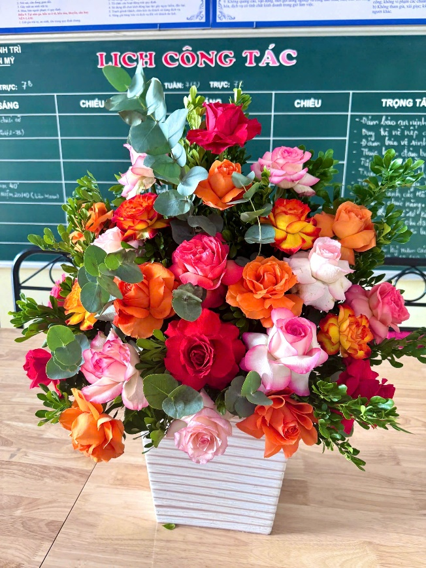
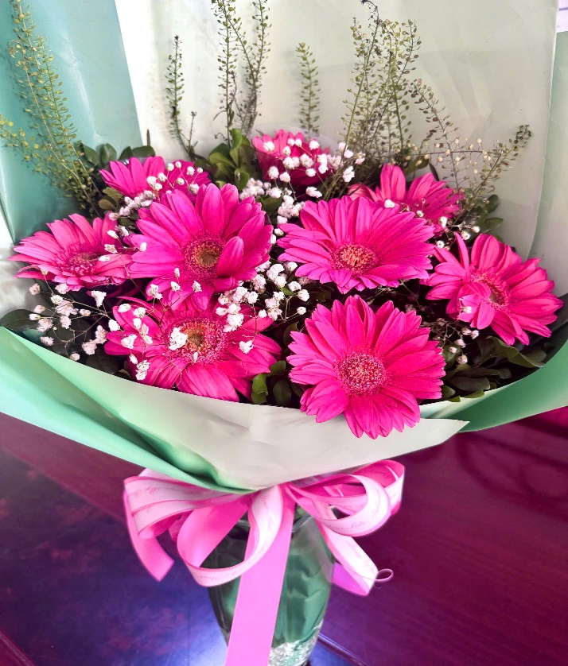
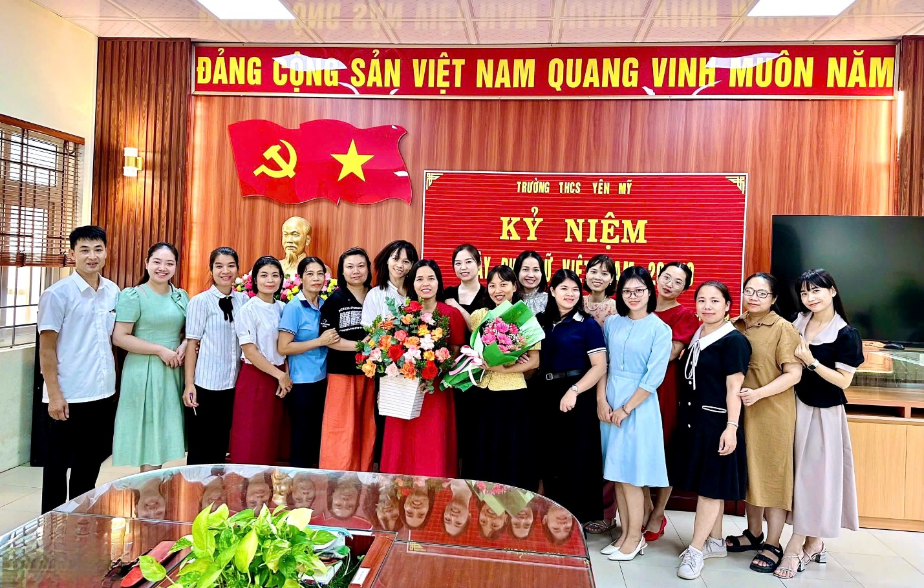
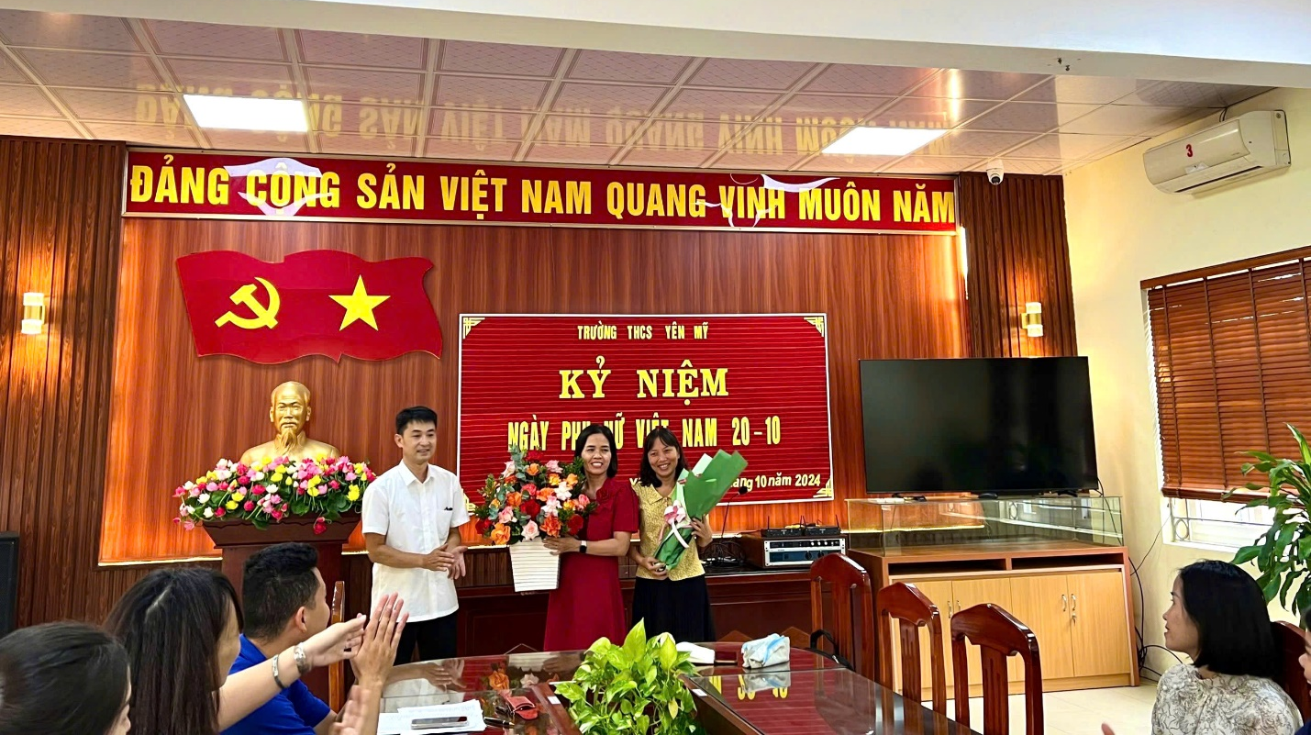
Trong buổi gặp mặt, đồng chí Phạm Văn Thắng-Bí thư Chi bộ, Hiệu trưởng nhà trường, thay mặt Ban giám hiệu và các đồng chí nam giới đã dành tặng lời chúc mừng tốt đẹp và bó hoa tươi thắm tới các nữ cán bộ-viên chức nhà trường.
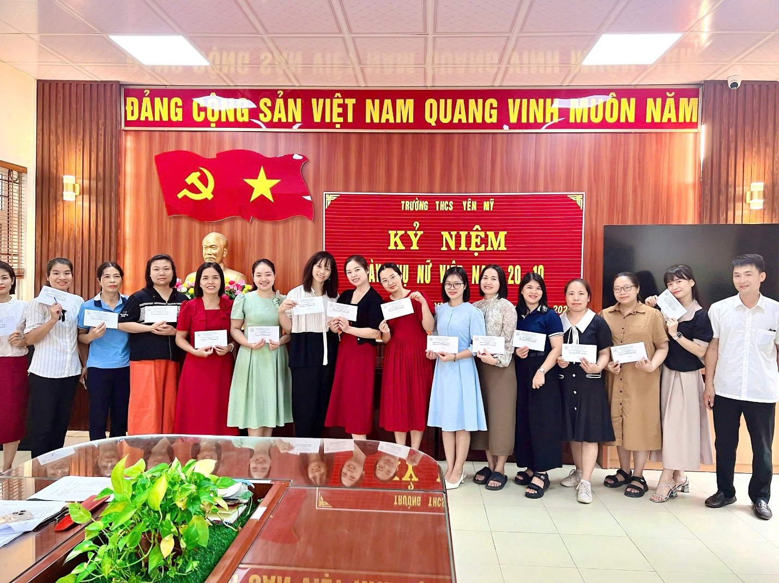
Buổi họp, mặt giao lưu dịp 20-10 là dịp để các công đoàn viên, chị em gặp gỡ, tăng cường đoàn kết; làm phong phú đời sống tinh thần để các công đoàn viên hoàn thành nhiệm vụ năm học được giao.

